國立澎湖科技大學人事服務簡訊
中華民國106年1月15日（10601）

很多時候，事情本身並不會傷害我們，傷害我們的是對事情的想法！莊子
寓言中有一則故事，形容在一個煙霧彌漫的早晨，有一個人划著船逆流而上，
突然間，他看見一隻小船順流直沖向他。眼看小船就要撞上他了，他高聲大叫
：「小心！小心！」，但是船還是直接撞上來，把他的船幾乎就要撞沉了，於
是他暴跳如雷，開始向對方怒吼，口無遮攔地謾駡著，但當他仔細一瞧，才發
現原來是條空船，因此氣也就消了。
其實人的脾氣，總在轉念中不斷的變化，面對變化萬千的世界，如果總是
以執著的態度去面對問題，常常因爲固執己見，而陷入死角，使身心疲憊不堪
，其實只要學會放下，就會發現「柳暗花明又一村」，前途又是一片光明，試
著用不同的角度看待事物吧，轉一下念頭，世界就開始改變！

(轉錄自教育部人事處人事服務簡訊第177）

人事法令宣導
考試、任免、敘薪、兼職

一、考量公立學校專任教師（含輔導教師）從事學生輔導工作倘涉及社工師法第12 條之
業務，與教師因從事學生輔導工作涉及心理師法第14條第1項第1款、第5款、第6款之
業務，依心理師法規定應具諮商心理師資格並辦妥執業登記之情形不同，即輔導教師
資格之取得，並不以領有社工師證書並辦理執業登記為必要，為避免教師違反兼職規
範，公立學校專任教師（含輔導教師）具有社工師證照者，尚不得辦理執業登記。（
教育部105.11.11臺教人(二)字第1050140698 號函）。
二、「公立各級學校專任教師兼職處理原則」部分規定，業經本部於中華民國105 年11 月
25 日以臺教人( 二) 字第1050142366B 號令修正發布。（教育部105.11.25 臺教人(
二)字第1050142366C 號函）。

★★公教人員兼職法令解釋宣導：
公務員服務法第13 條第4 項所謂先予撤職，即係先行停職之意，撤職後仍應
依法送請懲戒，又同法第一項所謂投機事業，係指利用時機投資博取不正當之
利益而言，至直接或間接經營商業之區別，已見院字第2504 號解釋。（司法
院37 年6 月21 日院解字第4017 號函）

考績考核、訓練進修、差勤管理
有關公務人員因公涉訟輔助案件辦理流程圖及流程表，公告於公務人員保障暨培訓委員會
網站(http://www.csptc.gov.tw/)「保障業務」項下，各機關公務人員可自行上網查詢或下載運用。（教育部105.12.1 臺教人(三)字第1050167815 號書函）

待遇、福利、退休、撫卹

- 行政院人事行政總處函以，為提供公教員工及其親屬合適的高齡保險方案，經辦理「
105年至108年全國公教員工及其親屬長期照顧保險方案」徵選，業錄選推介國泰人壽
保險股份有限公司所提送之「守護公教團體長期照顧健康保險」及「守護公教長期照
顧健康保險」2方案。（教育部105.12.2臺教人(四)字第1050169970書函）
- 有關公務人員退休撫卹基金管理委會與第一商業銀行、合作金庫商業銀行合作辦理之
「參加退撫基金人員指定用途貸款」，延長申請期限至107年12月31日止。（教育部
105.12.12臺教人(四)字第1050174130號書函）

新任校長遴選

一、106年1月4日，「召開校長遴選委員會第一次會議」完竣，「新任校長人
選啟事」業已發函各大學院校公告周知。
二、相關訊息請至本校網站首頁「新任校長遴選」專區查閱。

人事活動訊息

一、教職員部分（含約用人員、專案工作人員、行政助理）：
姓名 | 動態  原因 | 原職機關或單位  職稱 | 新職機關或單位  職稱 | 到(離)職  日期 | 備考
宋盈盈 | 離職 | 觀光休閒系  行政助理 |  | 106.1.4
吳敏如 | 到職 |  | 觀光休閒系  行政助理 | 106.1.4
甘武良 | 到職 |  | 航運管理系  行政助理 | 106.1.4
魏惠生 | 到職 |  | 學輔中心  專案諮商心理師 | 106.1.10

二、同仁結婚、生育、升等相關訊息
恭賀：1月份壽星，生日快樂!
王昱傑、莊義清、賴素珍、張晏瑋、林虹霞、楊雅如、吳秋香、吳念慈、陳曉儀、吳明典、丁蘭生、王治豪、林紀璿、古富能、顏珮珊、王月秋、許秀玲、林嘉鴻、杜碧文、陳至柔。
三、恭賀觀光休閒系王雯宗老師、餐旅管理系吳烈慶老師106年2月1日退休
，祝福他們身體健康事事如意。
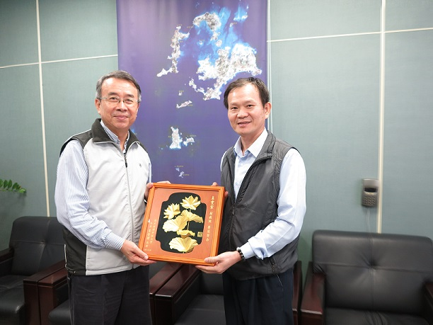

四、105年12月28日，本校「105年年終歲末員工暨退休人員餐會」，在龍星
飯店舉辦，200多位同仁共聚一堂話家常，王校長慰勉大家一年的辛勞
並祝福新年的到來。今年的大紅包由校長頒發給水產養殖系古鎮鈞教授
另餐飲系吳烈慶老師退休，由校長頒發紀念牌乙面。在抽獎活動後，大
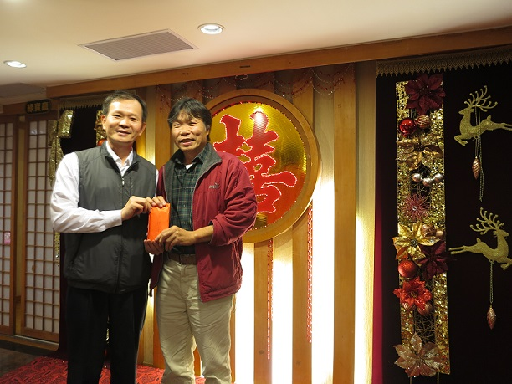
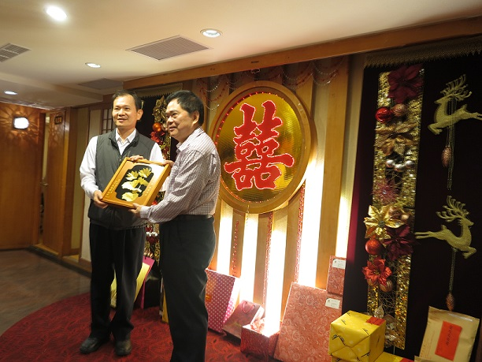
家互道明年再聚會聲中，活動圓滿結束。

好康在這邊

106年至107年「築巢優利貸」－全國公教員工房屋貸款，經公開徵選由中國信託商業銀行
股份有限公司獲選承作。

輕鬆一下

超越巔峰
孩子快出生了
老公說：「咱要是生一個孩子取名巔峰，寓意可攀上人生巔峰。」
老婆：「巔峰個頭啦！你他媽的忘了……你姓楊啊？」

健康補給

寒冷的冬天來臨，許多民眾喜歡在冷冷的天氣裡，喝杯暖呼呼的熱可可、奶茶或薑
茶，或者相揪圍爐吃熱騰騰的火鍋、羊肉爐或薑母鴨等進補方式來祛寒，但是以一杯500 毫升的熱可可為例，熱量約400 大卡，而ㄧ頓吃到飽的火鍋則將近3000 大卡，已遠遠超過一天的熱量需求（60 公斤的正常體重靜態工作者，每天建議熱量攝取為1800大卡），如此的冬令進補雖然暖了心裡，但卻胖在身體！世界衛生組織指出，肥胖相較健康體重者罹患糖尿病、代謝症候群及血脂異常之相對危險性高達3 倍以上，而癌症（例如：大腸癌、乳癌、子宮內膜癌）、高血壓也有2 的風險。提醒民眾，冬天更應持續注重健康飲食及規律運動，以免出現體重直線上升的狀況。因此，為避免冬天體重上升，除了光靠意志力少吃多動，國民健康署提供了免費專業諮詢及協助，為來電民眾擬定最符合需求的個案體重管理計畫，歡迎民眾善用健康體重管理諮詢專線服務，透過專業的飲食與運動指導，建立健康生活型態，並提醒民眾冬令進補之餘也不忘健康體重管理5 妙招！
一、輕鬆CALL IN 賺健康
國民健康署自100 年起建置健康體重管理諮詢專線「0800-367-100（瘦落去、要動動）」，讓民眾使用市內電話與Skype 免費撥打，不僅替民眾解答飲食、運動及體重管理等問題外，還提供個人量身訂做的減重服務。只要來電民眾同意加入專線「個案體重管理計畫」，將有專業營養師依據個人健康狀況，擬定客製化的健康飲食及運動方案，專線人員還會定期電話關懷追蹤成效。
二、呼朋引伴停看聽
當親朋好友邀約聚餐時，應先停下來看看聚餐地點，避免選擇吃到飽的餐廳，用餐時掌握每餐不過量（8分飽）的原則，份量較多的餐點可與親友共享；並且可以和親友一起撥打健康體重管理諮詢專線，聽聽專業營養師的建議，以養成均衡的飲食習慣。
三、健康聰明挑好食
冬季圍爐吃火鍋或聚餐時，應注意「挑」選少油、少鹽、少糖、高纖及低脂的天然食材，如白肉、瘦肉、未精製全穀及無調味堅果等，並常喝溫開水取代含糖的熱飲，讓冬令進補少負擔，更健康。
四、快樂暖身動ㄧ動
適量運動除了有助維持健康體重，也能改善四肢冰冷及血液循環不良的狀況，世界衛生組織建議，兒童及青少年每天應累計至少60 分鐘中等費力身體活動，成人每週應累計至少150 分鐘中等費力身體活動；在冬天也要養成每天動一動的習慣，促進血液循環與心肺功能，可讓氣色紅潤有活力。
五、揪伴天天量體重
冬季常穿厚重衣服遮蔽禦寒，不易看出體態是否變化，而忽略已悄悄上升的體重；獨自一人減重，容易缺乏競爭和意志力而成效不彰，建議揪伴天天量體重，不但互相激勵與監督，也提醒彼此應注重健康、體態不走樣。（資料來源：衛生福利部 國民健康署）

人權大步走
權利不能濫用
金太太是鄰居口中的「惡鄰」，平日愛與人計較，還在家門前放置花盆霸占
停車位，只要有人車稍稍靠近，她就惡言相向，大吵大鬧。隔壁住戶忍受許久，終於賣屋搬走了。建商承買後，打算改建為7 層樓的華廈，里民衷心期盼金太太能與新住戶和平相處。
一年後，新屋落成，金太太卻也向法院起訴要求建商拆掉新房屋，原因是新
屋有不到1坪的大小蓋到金太太後院了。由於建商蓋屋時，曾向地政事務所申請鑑界，當時金太太並無異議，等房子蓋好後，又大動作興訟，建商一方面感到無奈，另一方面也擔心因為訴訟而影響商譽，所以建商想找金太太和解，高價賠償金太太1坪土地的損失。然而金太太卻對外宣稱「想和解？門兒都沒有！訴訟是我的權利!」執意要求建商拆屋還地。幾個月後，判決結果出爐了，法院衡量拆屋將損及建築物的主體結構，於兩造之利益衡量顯不相當，於是判決金太太不得請求建商拆屋還地，但建商須支付金太太越界近1坪土地的損害金，判決理由並提及：「所有權基於人性雖宜由個人擁有，但必須為增進人類之共同需要與幸福而存在，是其行使必須與國家社會之公共利益相一致，受社會之規律。」里民覺得判決相當公平有智慧，但好勝的金太太知道無法拆掉隔壁的新屋，氣到心臟病發，由救護車緊急送醫。
此後，金太太的心臟必須定期回診追蹤，每到回診時間，金太太就叫救護車
到醫院，喔～咿！喔～咿！的聲音又成為鄰里焦點，里民大罵金太太濫用救護車的資源，枉顧真正需要急救的病患。直到有一次，金太太在路上驚見許久不見的建商，剎那間不愉快的往事浮上心頭，血液急速攻心，這回真的心臟病發了，建商及里民忙著叫救護車，但鄰近醫院的救護車似乎都另有勤務，眼看金太太可能挨不下去了，一夥人趕緊叫計程車護送金太太到醫院急救。事後，幸運從鬼門關被救回的金太太對來探望的里民表示謝意，特別對救她一命的建商表示懺悔：「我以前只知道自己有權利，就以為自己是對的，從來沒有想到別人也有權利，要互相尊重，不能毫無限制的濫用，損人畢竟不利己啊！」學養豐富的里長告訴大家：「金太太說的有道理。」。
依據我國已施行的『兩公約』第5 條第1 款規定，個人或團體不得從事旨在
破壞公約確認之權利與自由的行為，換言之，即『禁止權利濫用』，目的就是在維持和諧的社會生活、促進公共利益，相信經過這一次，金太太已經有很深刻的體會了。」（資料來源：兩公約人權故事集）

